Математика на 29.01.2022 г. Группы 16/О УНК, 16/О ДО

Тема: Элементы теории вероятности. Вероятность и ее свойства.

Задание:
Законспектировать конспект.
Разобрать примеры решений задач.
Выполнить практическую часть.

Основные понятия теории вероятностей.
Теория вероятностей - это математическая наука, изучающая закономерности случайных явлений. Основными понятиями в теории вероятностей являются испытание, событие и вероятность. Испытание - это эксперимент, проводимый над объектом в комплексе определенных условий. Событие - это случай или факт, который произошел или не произошел в результате испытания. Вероятность - это численная мера степени объективной возможности наступления события.
Вероятностью события А называется отношение числа случаев наступления этого события к общему числу случаев. Например, попадание мяча в кольцо
Виды событий.
Достоверным называется событие, которое обязательно произойдет в
результате данного испытания.
Примеры.
1) в урне содержатся белые шары, извлечение из нее белого шара –
событие достоверное;
2) камень, брошенный вверх, упадет на землю.

Невозможным называется событие, которое в результате испытания
вообще не может произойти.
Примеры.
1) извлечение черного шара из урны, где все шары белые;
2) камень, брошенный вверх, зависнет в воздухе.

Несколько событий называются совместными, если в результате испытания
наступление одного из них не исключает появления других.
Примеры.
1) при бросании трех монет выпадение цифры на одной из них не
исключает появления цифр на двух других.
2) событие А – в магазин вошел покупатель старше 60 лет и событие В – в
магазин вошла женщина. Данные события совместные, т.к. в магазин может войти
женщина старше 60 лет.
3) получение студентом оценок «отлично», «хорошо»,
«удовлетворительно» по трем различным дисциплинам – события совместные.

Несколько событий называются несовместными, если появление одного из
них исключает появление других.
Примеры.
1) по результатам одной партии в шахматы события: выигрыш, проигрыш,
ничья;
2) выпадение «орла» и «решки» при подбрасывании одной монеты.

События называются равновозможными, если в результате испытания ни
одно из них не имеет объективно большую возможность появления, чем другие.
Примеры.
1) при бросании игральной кости появление каждой из граней –
равновозможные события, если кость сделана из однородного материала;
2) при бросании монеты правильной формы выпадение «орла» и «решки»
– события равновозможные.
Вероятность - это численная мера степени объективной возможности наступления события.
Свойства вероятности:
- Вероятность достоверного события равна единице.
- Вероятность невозможного события равна нулю.
- Вероятность случайного события есть положительное число, заключенное между нулем и единицей.
Таким образом, вероятность любого события удовлетворяет двойному неравенству:
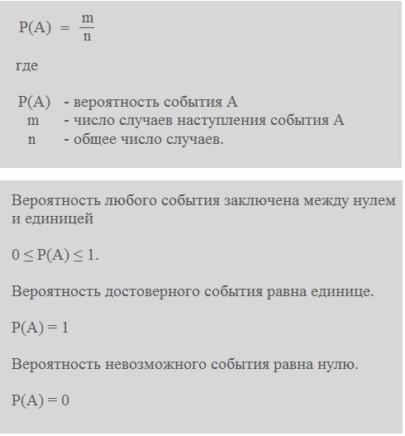
Пример 1. В пакете 15 конфет: 5 с молочным шоколадом и 10 — с горьким. Какова вероятность вынуть из пакета конфету с белым шоколадом?
Как рассуждаем:
Так как в пакете нет конфет с белым шоколадом, то m = 0, n = 15. Следовательно, искомая вероятность равна нулю:
P = 0/15 = 0
Неприятная новость для любителей белого шоколада: в этом примере событие «вынуть конфету с белым шоколадом» — невозможное. Ответ: 0.
Пример 2. Из колоды в 36 карт вынули одну карту. Какова вероятность появления карты червовой масти?
Как рассуждаем:
Количество элементарных исходов, то есть количество карт равно 36 (n). Число случаев, благоприятствующих появлению карты червовой масти (А) равно 9 (m).
Следовательно: Ответ: 0,25.
1. Из 1000 собранных на заводе телевизоров 5 штук бракованных. Эксперт проверяет один наугад выбранный телевизор из этой 1000. Найдите вероятность того, что проверяемый телевизор окажется бракованным.
Решение. При выборе телевизора наугад возможны 1000 исходов, событию A «выбранный телевизор — бракованный» благоприятны 5 исходов. По определению вероятности P(A) = 5÷1000 = 0,005. Ответ: 0,005.
2. В урне 9 красных, 6 жёлтых и 5 зелёных шаров. Из урны наугад достают один шар. Какова вероятность того, что этот шар окажется жёлтым?
Решение. Общее число исходов равно числу шаров: 9 + 6 + 5 = 20. Число исходов, благоприятствующих данному событию, равно 6. Искомая вероятность равна 6÷20 = 0,3. Ответ: 0,3.
3. Петя, Вика, Катя, Игорь, Антон, Полина бросили жребий — кому начинать игру. Найдите вероятность того, что начинать игру должен будет мальчик.
Решение. Вероятность события равна отношению количества благоприятных случаев к количеству всех случаев. Благоприятными случаями являются 3 случая, когда игру начинает Петя, Игорь или Антон, а количество всех случаев 6. Поэтому искомое отношение равно 3:6=0,5. Ответ: 0,5.
Практическая работа:
1. В лыжных гонках участвуют 11 спортсменов из России, 6 спортсменов из Норвегии и 3 спортсмена из Швеции. Порядок, в котором спортсмены стартуют, определяется жребием. Найдите вероятность того, что первым будет стартовать спортсмен
2. В группе туристов 8 человек. С помощью жребия они выбирают шестерых человек, которые должны идти в село в магазин за продуктами. Какова вероятность того, что турист Д., входящий в состав группы, пойдёт в магазин?
3. На экзамене 25 билетов, Сергей не выучил 3 из них. Найдите вероятность того, что ему попадётся выученный билет.
4. В фирме такси в данный момент свободно 20 машин: 9 черных, 4 желтых и 7 зеленых. По вызову выехала одна из машин, случайно оказавшаяся ближе всего к заказчику. Найдите вероятность того, что к нему приедет желтое такси.
5. Миша с папой решили покататься на колесе обозрения. Всего на колесе двадцать четыре кабинки, из них 5 — синие, 7 — зеленые, остальные — красные. Кабинки по очереди подходят к платформе для посадки. Найдите вероятность того, что Миша прокатится в красной кабинке.
6. У бабушки 20 чашек: 5 с красными цветами, остальные с синими. Бабушка наливает чай в случайно выбранную чашку. Найдите вероятность того, что это будет чашка с синими цветами.
7. В среднем из каждых 80 поступивших в продажу аккумуляторов 76 аккумуляторов заряжены. Найдите вероятность того, что купленный аккумулятор не заряжен.
8. В группе из 20 российских туристов несколько человек владеют иностранными языками. Из них пятеро говорят только по-английски, трое только по-французски, двое по-французски и по-английски. Какова вероятность того, что случайно выбранный турист говорит по-французски?
9. В таблице представлены результаты четырёх стрелков, показанные ими на тренировке.
Номер  стрелка | Число  выстрелов | Число  попаданий
1 | 42 | 28
2 | 70 | 20
3 | 54 | 45
4 | 46 | 42
Тренер решил послать на соревнования того стрелка, у которого относительная частота попаданий выше. Кого из стрелков выберет тренер? Укажите в ответе его номер.
10. В магазине канцтоваров продаётся 100 ручек, из них 37 – красные, 8 – зелёные, 17 – фиолетовые, ещё есть синие и чёрные, их поровну. Найдите вероятность того, что Алиса наугад вытащит красную или чёрную ручку.

